НИЖЕГОРОДСКИЙ ГОСУДАРСТВЕННЫЙ ТЕХНИЧЕСКИЙ

УНИВЕРСИТЕТ

ИМ. Р.Е. АЛЕКСЕЕВА

Кафедра "Вычислительные системы и технологии"

**ПРОГРАММИРОВАНИЕ**

**Отчёт**

**по лабораторной работе № 2**

Использование структур (Агрегативные типы данных)

Вариант № 4

Выполнил студент группы 19-ИВТ-3

Сухоруков Валерий Алексеевич

«15» апреля 2020 г.

Провел ст.преподаватель кафедры ВСТ

Мартынов Д.С.

«___» _______ 2020 г.

Нижний Новгород 2020

# Задание



Код на языке С++

#include<iostream>

#include<iomanip>

#include<fstream>

#include<string.h>

#include <stdlib.h>

using std::cout;

using std::cin;

using std::endl;

using std::string;

using std::ifstream;

using std::ofstream;

using std::setw;

char logo[]=

"***************************************************************\n"

" ______ ______ \n"

" \\ / /\\ | | | | \\ / \n"

" \\ / / \\ | | |_____| \\ / \n"

" \\ / / \\ | |_____ | \\ \\ / \n"

" \\ / /------\\ | | | \\ / \n"

" \\/ / \\ |_____ |_____ | \\ / \n"

" \n"

"**************************************************************\n";

struct flight {

int Fnumber;

string Fname;

string Ftype;

double cost;

double length;

};

int main(int argc, char **argv){

cout<<"\x1B[36m"<<logo<<endl;

if(((argc==2)&&((!strcmp(argv[1],"-h"))||(!strcmp(argv[1],"--help"))))||(argc==1)){

cout<<"Это программа для работы с файлом , который хранит данные о разных авиарейсах. C ней можно работать в двух режимах : запись и чтение."<<endl<<"Введите -с [N] [file_name] для запуска программы в режиме создания электронной таблицы записей, N – количество записей, file_name – имя текстового файла, в котором будет сохранен массив (таблица) записей."<<endl<<"Введите -r [N] [file_name] - для запуска программы в режиме чтения содержимого текстового файла file_name, на экран будут выведены не более N записей."<<endl;}

if((argc==4) &&(!strcmp(argv[1],"-c"))&&(atoi(argv[2])!=0)){

ofstream fp(argv[3]);

if(fp.is_open()) {

int N=atoi(argv[2]);

flight s;

for(int i=0;i<N;i++){

cout<<"Рейс "<<i+1<<endl;

cout<<"Введите номер рейса"<<endl;

cin>>s.Fnumber;

cout<<"Введите название рейса"<<endl;

cin>>s.Fname;

cout<<"Введите тип самолёта"<<endl;

cin>>s.Ftype;

cout<<"Введите стоимость билета"<<endl;

cin>>s.cost;

cout<<"Введите протяжённость рейса"<<endl;

cin>>s.length;

fp<<setw(20)<<s.Fnumber<<setw(20)<<s.Fname<<setw(20)<<s.Ftype<<setw(20)<<s.cost<<setw(20)<<s.length<<endl;

}

fp.close();

}

}

if((argc==4) &&(!strcmp(argv[1],"-r"))&&(atoi(argv[2])!=0)){

ifstream fp(argv[3]);

if(fp.is_open()) {

int N=atoi(argv[2]);

flight s;

cout<<setw(15)<<"number"<<setw(15)<<"name"<<setw(15)<<"type"<<setw(15)<<"cost"<<setw(15)<<"length"<<endl;

for(int i=0;i<N;i++){

fp>>s.Fnumber>>s.Fname>>s.Ftype>>s.cost>>s.length; cout<<setw(15)<<s.Fnumber<<setw(15)<<s.Fname<<setw(15)<<s.Ftype<<setw(15)<<s.cost<<setw(15)<<s.length<<endl;

}

fp.close();

}

}

return 0;

}

Блок-схема

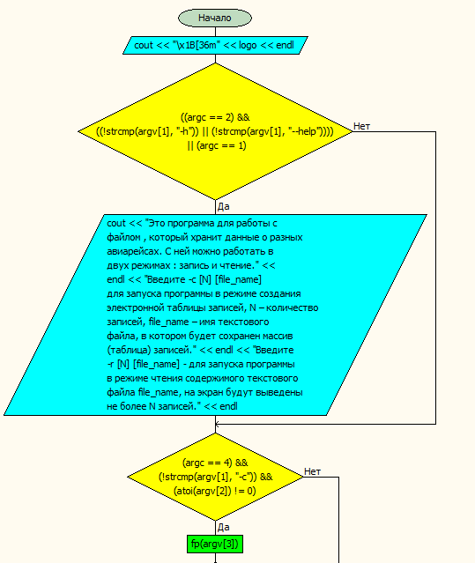

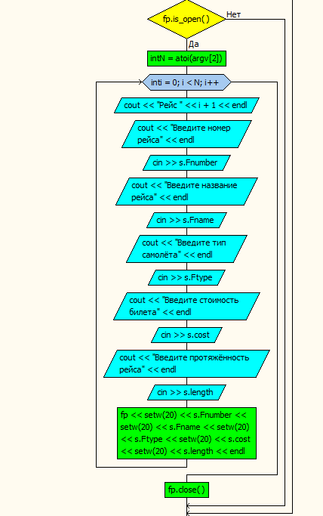

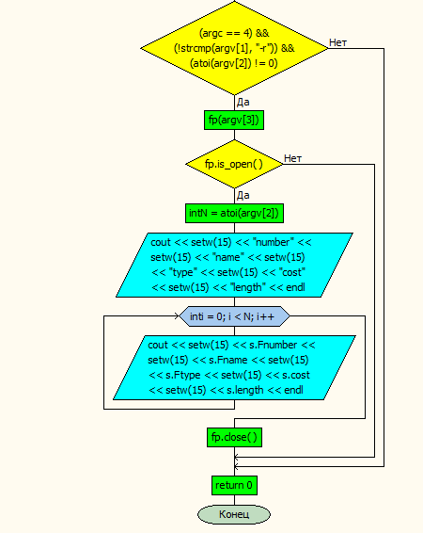

Псевдокод

Функция (Аргументы: argc: Целое, argv: Массив строк)

Начало

|Если (argc=2 и agrv[2]=-h или agrv[2]=--help) то

| |Вывод: Инструкция по работе с программой.

|Всё-если

|Если (argc=4 и agrv[2]=-с и agrv[3]-целое число) то

| |Файл=argv[4]

| |Если (файл открыт) то

| | |Целое: N,i

| | |N= agrv[3]

| | |flight s

| | |Для <i=0,i<N,i++>

| | | |Вывод: Рейс, i+1, Введите номер рейса

| | | |Считывание: s.Fnumber

| | | |Вывод: Введите название рейса

| | | |Считывание: s.Fname

| | | |Вывод: Введите тип самолета

| | | |Считывание: s.Ftype

| | | |Вывод: Введите стоимость билета

| | | |Считывание: s.cost

| | | |Вывод: Введите протяжённость рейса

| | | |Считывание: s.length

| | | |Вывод в файл: s.Fnumber, s.Fname, s.Ftype, s.cost, s.length

| | |Всё-цикл

| |Закрыть файл

| |Всё-если

|Всё-если

|Если (argc=4 и agrv[2]=-r и agrv[3]-целое число) то

| |Файл=argv[4]

| |Если (файл открыт) то

| | |Целое: N,i

| | |N= agrv[3]

| | |flight s

| | |Для <i=0,i<N,i++>

| | | |Считать из файла s.Fnumber, s.Fname, s.Ftype, s.cost, s.length

| | | |Вывод: s.Fnumber, s.Fname, s.Ftype, s.cost, s.length

| | |Всё-цикл

| |Закрыть файл

| |Всё-если

|Вернуть 0

|Всё-если

Конец